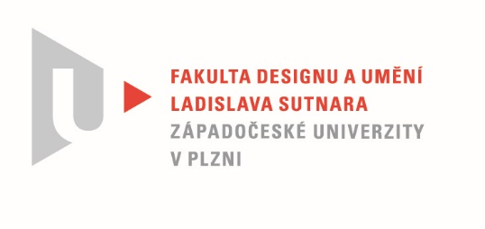

Protokol o hodnocení
kvalifikační práce

Název bakalářské práce: Hudební produkt

Práci předložil student: SUDOVÁ Eliška

Studijní obor a specializace: Design, specializace Produktový design

Hodnocení vedoucího práce

Práci hodnotil: Ing. Petr Siebert

- Cíl práce
Cíl práce byl po formální i faktické stránce naplněn.

- Stručný komentář hodnotitele
Autorka vytvořila návrh na akustický klavír. Originální podoba vychází z organických tvarů a je asymetrická. Práce je doplněna o stoličku, která je navržena ve stejném stylu, jako futuristický klavír. V textu autorka zmiňuje snahu promítnout zvuk do podoby nástroje, to se jí podle mě podařilo. Vytvořila jakousi vlnu, která plynule propojuje tělo nástroje s podstavcem. Dokážu si představit opěrnou část více subtilnější. V předloženém řešení vidím možný funkční problém. Při styku podstavce s podlahou, bude klavír opřen o plochu a ne v bodech. Špatně se budou vyrovnávat případné nerovnost na podlaze.
Do této tvarové souhry mi neladí ukončení víka rovnou hranou. Hodila by se křivka.
Neobvyklá je konstrukce klavíru. Tělo klavíru je z části kovové a z části z recyklovaného polypropylenu s dřevěnými vlákny, víko je ze skla. Jak by zvolené materiály fungovaly akusticky, nedokážu se svými znalostmi posoudit. Problematicky vidím složitost výroby nástroje a cenu. Pravděpodobně by byla dosažena vysoká hmotnost, a horší mobilita. Líbilo by se mi, pokud by byly rendery, nebo model vyšperkovány logem nebo názvem. Koncept klavíru považuji za spíše solitární nástroj a pro sériovou výrobu nevhodný, tím nechci snižovat tvarovou kvalitu předvedené práce.

- Vyjádření o plagiátorství
Dílo na základě mých znalostí není plagiátem.
4. Navrhovaná známka a případný komentář
Velmi dobře.

Datum: 12.8.2020 Podpis:

*) Nehodící se škrtněte
Tisk oboustranný

